**1.**

**Requerimientos Funcionales:**

|  |  |
| --- | --- |
| **Nombre** | RF1: Crear un clan |
| **Resumen** | Añade un clan al listado de clanes. El clan creado no debe tener el mismo nombre que un clan ya existente. |
| **Entrada** | El nombre del clan. |
| **Salida** | Se agrego el clan. |

|  |  |
| --- | --- |
| **Nombre** | RF2: Crear un personaje |
| **Resumen** | Añade un personaje al listado de personajes de un clan. El personaje creado no debe tener el mismo nombre que un personaje del mismo clan. |
| **Entrada** | El nombre, la personalidad, la fecha de creación y el poder del personaje. |
| **Salida** | Se agrego el personaje. |

|  |  |
| --- | --- |
| **Nombre** | RF3: Crear una técnica |
| **Resumen** | Añade una técnica al listado de técnicas de un personaje. Estas se van a agregar de forma ascendente por el factor de la técnica. La técnica creada no debe tener el mismo nombre que una técnica del mismo personaje. |
| **Entrada** | El nombre y el factor de la técnica. |
| **Salida** | Se agrego la técnica. |

|  |  |
| --- | --- |
| **Nombre** | RF4: Borrar un clan |
| **Resumen** | Elimina un clan existente del listado de clanes por el nombre. |
| **Entrada** | El nombre del clan. |
| **Salida** | Se elimino el clan. |

|  |  |
| --- | --- |
| **Nombre** | RF5: Borrar un personaje |
| **Resumen** | Elimina un personaje del listado de personajes de un clan por el nombre. |
| **Entrada** | El nombre del personaje. |
| **Salida** | Se elimino el personaje. |

|  |  |
| --- | --- |
| **Nombre** | RF6: Borrar una técnica |
| **Resumen** | Elimina una técnica del listado de técnicas de un personaje por el nombre. |
| **Entrada** | El nombre de la técnica. |
| **Salida** | Se elimino la técnica. |

|  |  |
| --- | --- |
| **Nombre** | RF7: Actualizar un clan |
| **Resumen** | Cambia el nombre de un clan ya existente. Si ya existe un clan con ese nombre, no se podrá cambiar el nombre del clan. |
| **Entrada** | El nuevo nombre del clan. |
| **Salida** | Se cambio el nombre del clan. |

|  |  |
| --- | --- |
| **Nombre** | RF8: Actualizar un personaje |
| **Resumen** | Cambia una característica de un personaje ya existente. Las características son: nombre, personalidad, fecha de creación y poder. Si se desea cambiar el nombre y ya existe un personaje con ese nombre, no se podrá cambiar el nombre del personaje. |
| **Entrada** | La nueva característica del personaje. |
| **Salida** | Se cambio la característica del personaje. |

|  |  |
| --- | --- |
| **Nombre** | RF9: Actualizar una técnica |
| **Resumen** | Cambia una característica de una técnica ya existente. Las características son: nombre y factor. Si se desea cambiar el nombre y ya existe una técnica con ese nombre, no se podrá cambiar el nombre de la técnica. |
| **Entrada** | La nueva característica de la técnica. |
| **Salida** | Se cambio la característica de la técnica. |

|  |  |
| --- | --- |
| **Nombre** | RF10: Mostrar los Clanes |
| **Resumen** | Muestra el listado de los clanes. |
| **Entrada** | Ninguna. |
| **Salida** | El listado de clanes. |

|  |  |
| --- | --- |
| **Nombre** | RF11: Mostrar los personajes |
| **Resumen** | Muestra el listado de personajes de un club. |
| **Entrada** | Ninguna. |
| **Salida** | El listado de personajes. |

|  |  |
| --- | --- |
| **Nombre** | RF12: Mostrar las técnicas |
| **Resumen** | Muestra el listado de las técnicas de un personaje. |
| **Entrada** | Ninguna. |
| **Salida** | El listado de las técnicas. |

**Requerimientos No Funcionales:**

* Personajes deben estar en listas doblemente enlazadas.
* Técnicas deben estar en listas sencillas.
* El programa debe persistir.
* Usar el ordenamiento de tipo burbuja.
* Usar el ordenamiento de tipo selección.
* Usar el ordenamiento de tipo inserción.
* Usar la búsqueda secuencial.
* Usar la búsqueda binaria.
* Implementar la interfaz comparable.
* Implementar la interfaz compartor.

**2.**

**Diagrama de Clases de la Interfaz y el Modelo:**

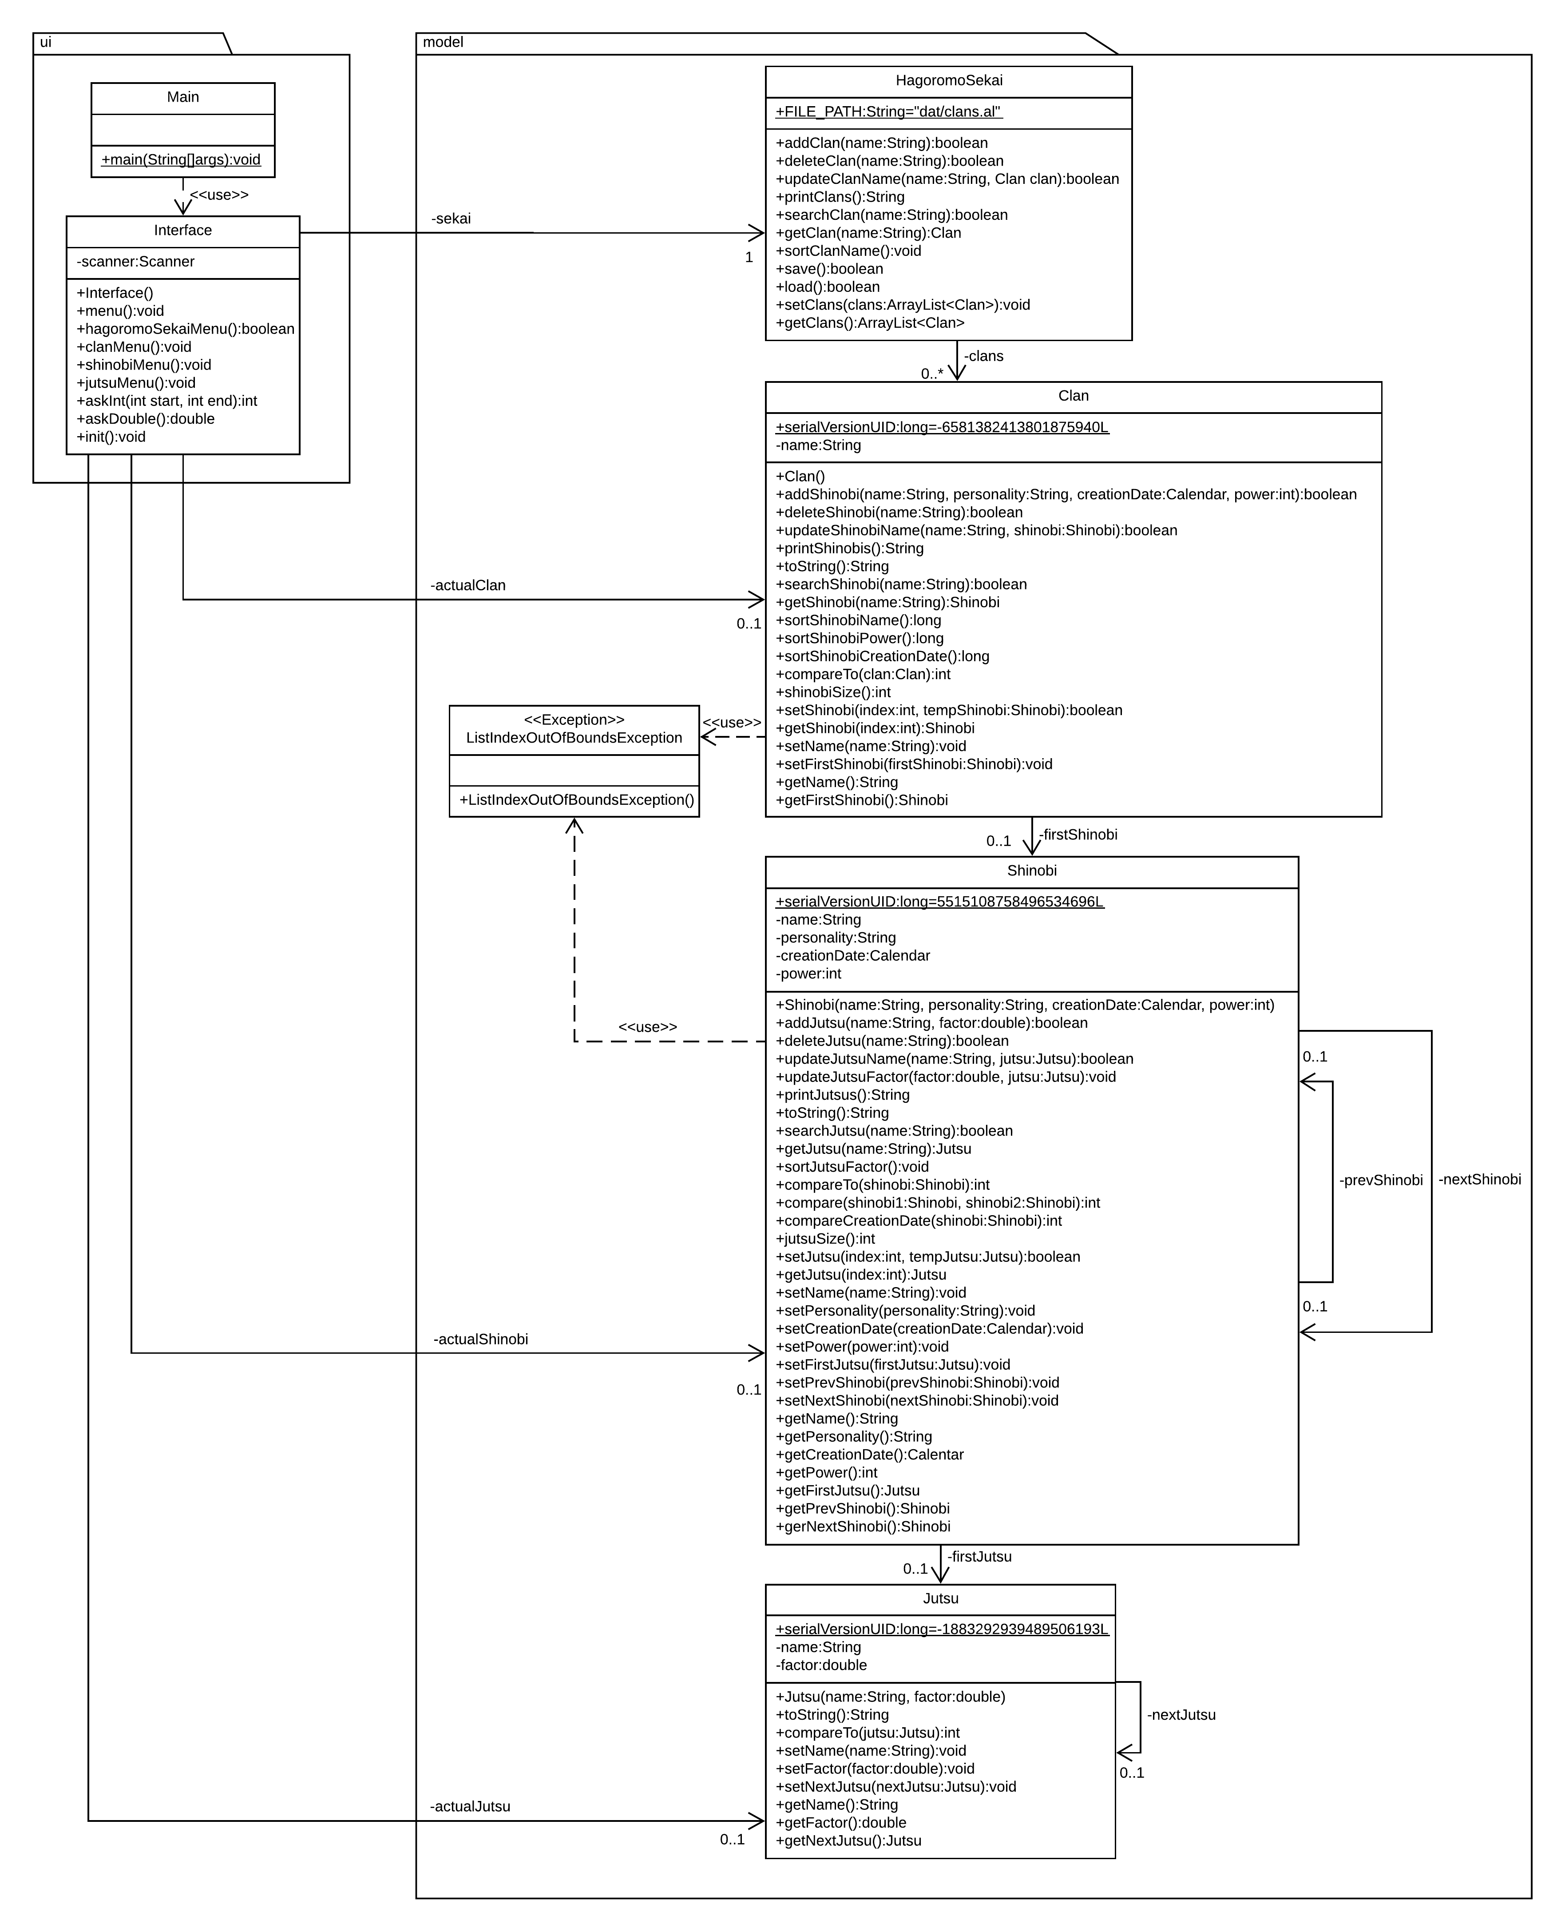

**Diagrama de Clases de las Pruebas Unitarias:**

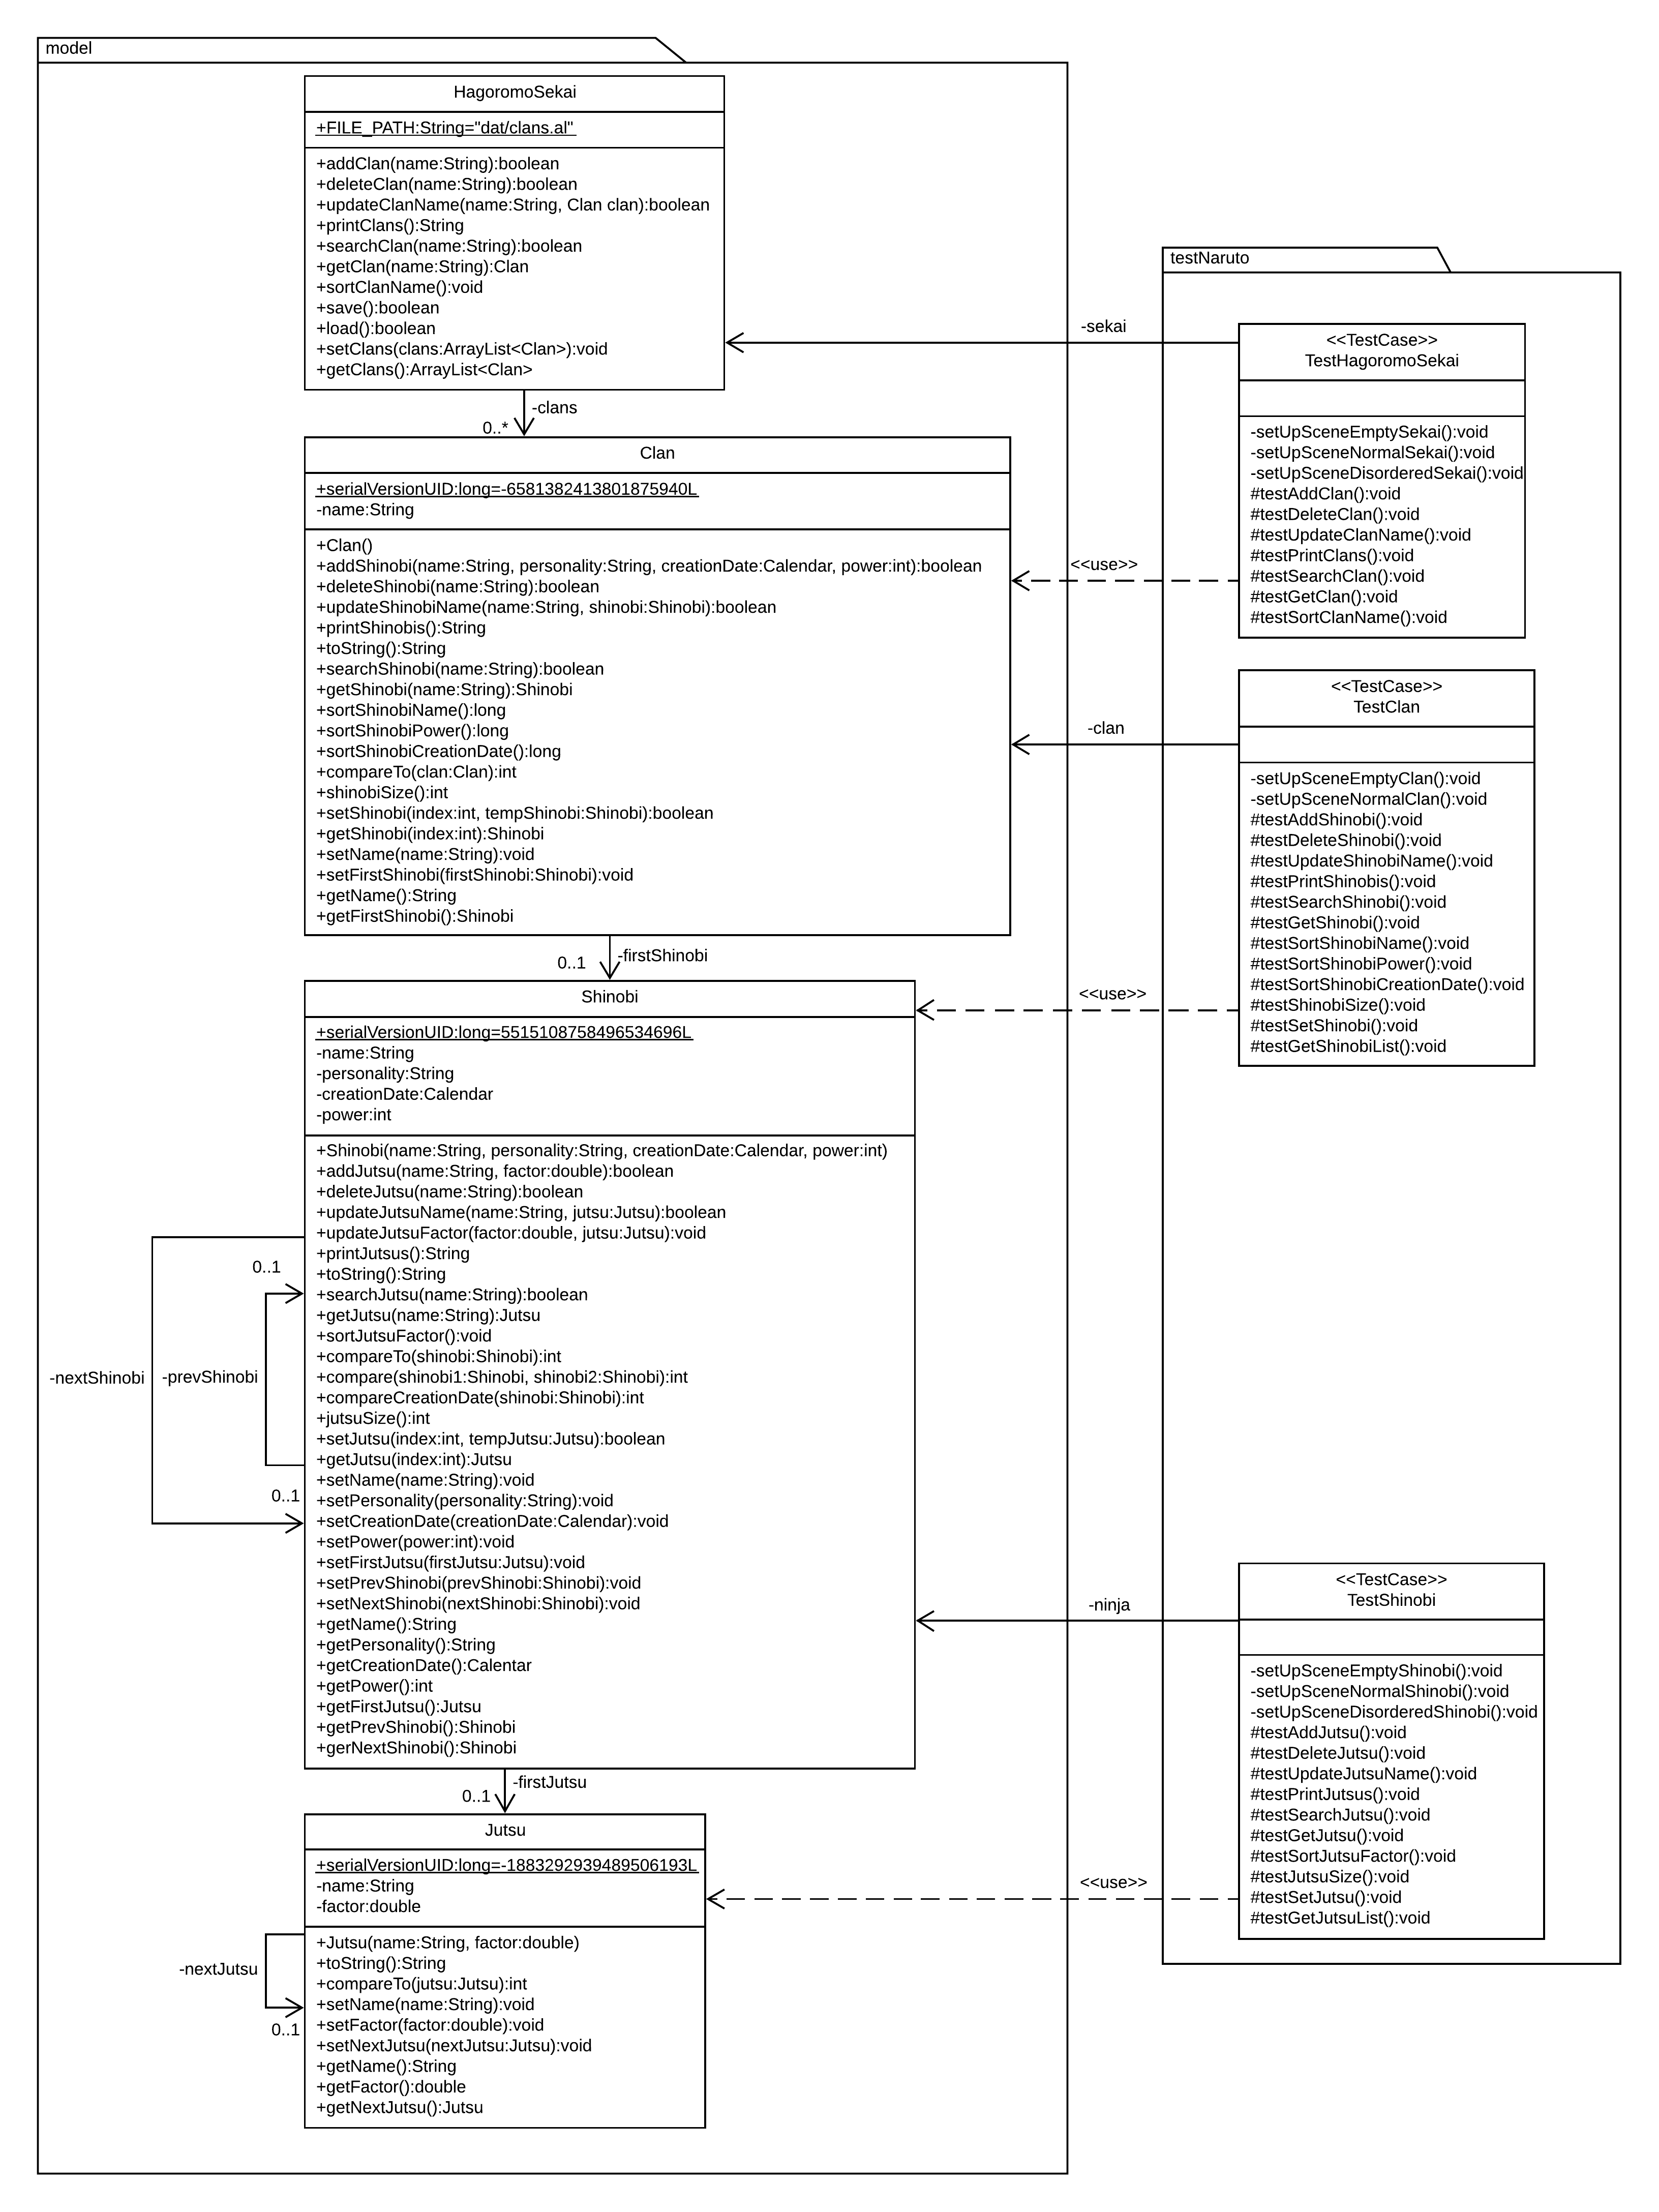

**4.**

|  |  |  |
| --- | --- | --- |
| **Requerimiento Funcional** | **Clase** | **Método** |
| **1. Crear un clan** | HagoromoSekai | addClan  searchClan |
| Clan | compareTo |
| **2. Crear un personaje** | Clan | addShinobi  searchShinobi |
| Shinobi | setNextShinobi  setPrevShinobi  getName  getNextShinobi |
| **3. Crear una técnica** | Shinobi | addJutsu  searchJutsu |
| Jutsu | getName  getNextJutsu  compareTo  setNextJutsu |
| **4. Borrar un clan** | HagoromoSekai | deleteClan |
| Clan | compareTo |
| **5. Borrar un personaje** | Clan | deleteShinobi |
| Shinobi | getName  getPrevShinobi  getNextShinobi  setPrevShinobi  setNextShinobi |
| **6. Borrar una técnica** | Shinobi | deleteJutsu |
| Jutsu | getName  setNextJutsu  getNextJutsu |
| **7. Actualizar un clan** | HagoromoSekai | updateClanName  searchClan  sortClanName |
| Clan | setName  compareTo |
| **8. Actualizar un personaje** | Clan | updateShinobiName  searchShinobi |
| Shinobi | getName  getPersonality  getCreationDate  getPower  getNextShinobi  setName  setPersonality  setCreationDate  setPower |
| **9. Actualizar una técnica** | Shinobi | updateJutsuName  updateJutsuFactor  searchJutsu  sortJutsuFactor  jutsuSize  compareTo  getJutsu  setJutsu |
| Jutsu | getName  getNextJutsu  setName  setFactor  getFactor  setNextJutsu |
| **10. Mostrar los clanes** | HagoromoSekai | printClans |
| Clan | toString |
| **11. Mostrar los personajes** | Clan | printShinobis |
| Shinobi | toString  getNextShinobi |
| **12. Mostrar las técnicas** | Shinobi | printJutsus |
| Jutsu | getNextJutsu |

**5.**

La trazabilidad software es una antigua buena práctica, recomendada para medianos o grandes desarrollos software, que trata sobre cómo enlazar o relacionar los requisitos con otros elementos del ciclo de vida, principalmente, casos de prueba y código.

Sabiendo qué código es el que implementa cada requisito puedo estimar con más precisión el esfuerzo que me llevará implementar una petición de cambio sobre un requisito, porque puedo saber cuánto código involucra. Por eso sirve para mejorar rendimiento, para un mantenimiento perfectivo, por temas de seguridad, etc., sabré qué requisitos de usuario pueden verse afectados. Además, podré localizar código muerto que está ahí consumiendo dinero, pero no da respuesta a ningún requisito de usuario, o a requisitos que podría eliminar.

**Fuente:** <https://www.javiergarzas.com/2013/07/trazabilidad-software.html>

**6.**

|  |  |  |  |  |
| --- | --- | --- | --- | --- |
| **Clase** | **Método** | **Escenario** | **Valores entrada** | **Resultado** |
| **HagoromoSekai** | addClan | Un mundo ninja que no posee clanes. | Primero se le añade un clan de nombre “Hyuga”, después otro clan de nombre “Aburame” y por último un clan de nombre “Hyuga”. | En el mundo ninja hay dos clanes: “Aburame” y “Hyuga” (En ese respectivo orden). |
| **HagoromoSekai** | deleteClan | Un mundo ninja que no posee clanes. | Se le borra un clan de nombre “Aburame”. | Retorna false, porque no puede borrar algo que no existe. |
| Un mundo ninja que posee 3 clanes: “Aburame”, “Hyuga” y “Sarutobi” (En ese respectivo orden). | Primero se borra un clan de nombre “Aburame”, después otro clan de nombre “Sarutobi” y por último un clan de nombre “Hyuga”. | En el mundo ninja ya no hay clanes. |
| **HagoromoSekai** | updateClanName | Un mundo ninja que posee 3 clanes: “Aburame”, “Hyuga” y “Sarutobi” (En ese respectivo orden). | Primero se actualiza el nombre del clan “Hyuga” a “Haruno” y luego se le actualiza el nombre del clan “Aburame” a “Haruno”. | El clan anteriormente nombrado “Hyuga” cambio su nombre a “Haruno” y el clan nombrado “Aburame” no pudo cambiar su nombre. |
| **HagoromoSekai** | printClans | Un mundo ninja que no posee clanes. |  | El texto que genera es “Ø”. |
| Un mundo ninja que posee 3 clanes: “Aburame”, “Hyuga” y “Sarutobi” (En ese respectivo orden). |  | El texto que genera es una lista de sus clanes con sus principales atributos. |
| **HagoromoSekai** | searchClan | Un mundo ninja que no posee clanes. | Se busca un clan con nombre “Uchiha”. | No encuentra el clan “Uchiha”, porque no existe. |
| Un mundo ninja que posee 3 clanes: “Aburame”, “Hyuga” y “Sarutobi” (En ese respectivo orden). | Primero se busca un clan con nombre “Uchiha”, después se busca otro clan con nombre “Hyuga” y por último se busca un clan con nombre “Sarutobi”. | Encuentra los clanes “Aburame”, “Hyuga” y “Sarutobi”. |
| **HagoromoSekai** | getClan | Un mundo ninja que no posee clanes. | Se busca un clan con nombre “Uchiha”. | Retorna null, porque no puede encontrar algo que no existe. |
| Un mundo ninja que posee 3 clanes: “Aburame”, “Hyuga” y “Sarutobi” (En ese respectivo orden). | Primero se busca un clan con nombre “Uchiha”, después se busca otro clan con nombre “Hyuga” y por último se busca un clan con nombre “Sarutobi”. | Encuentra cada uno de los clanes: “Aburame”, “Hyuga” y “Sarutobi”. |
| **HagoromoSekai** | sortClanName | Un mundo ninja que posee 3 clanes: “Sarutobi”, “Hyuga” y “Aburame” (En ese respectivo orden). | Organiza los clanes por nombre de menor a mayor. | Los clanes están organizados de menor a mayor por el nombre (“Aburame”, “Hyuga” y “Sarutobi”). |

|  |  |  |  |  |
| --- | --- | --- | --- | --- |
| **Clase** | **Método** | **Escenario** | **Valores entrada** | **Resultado** |
| **Clan** | addShinobi | Un clan que no posee personajes. | Primero se añade un personaje de nombre “Shisui”, después otro personaje de nombre “Madara” y por último un personaje de nombre “Shisui”. | En el clan hay dos personajes: “Madara” y “Shisui” (En ese respectivo orden). |
| **Clan** | deleteShinobi | Un clan que no posee personajes. | Se le borra un personaje de nombre “Danzo”. | Retorna false, porque no puede borrar algo que no existe. |
| Un clan que posee 3 personajes: “Sasuke”, “Itachi” y “Obito” (En ese respectivo orden). | Primero se borra un personaje de nombre “Sasuke”, después otro personaje de nombre “Obito” y por último un personaje de nombre “Itachi”. | En el clan ya no hay personajes. |
| **Clan** | updateShinobiName | Un clan que posee 3 personajes: “Sasuke”, “Itachi” y “Obito” (En ese respectivo orden). | Primero se actualiza el nombre del personaje “Itachi” a “Madara” y luego se le actualiza el nombre del personaje “Sasuke” a “Madara”. | El personaje anteriormente nombrado “Itachi” cambio su nombre a “Madara” y el personaje nombrado “Sasuke” no pudo cambiar su nombre. |
| **Clan** | printShinobis | Un clan que no posee personajes. |  | El texto que genera es “Ø”. |
| Un clan que posee 3 personajes: “Sasuke”, “Itachi” y “Obito” (En ese respectivo orden). |  | El texto que genera es una lista de sus personajes con sus principales atributos. |
| **Clan** | searchShinobi | Un clan que no posee personajes. | Se busca un personaje con nombre “Danzo”. | No encuentra el personaje “Danzo”, porque no existe. |
| Un clan que posee 3 personajes: “Sasuke”, “Itachi” y “Obito” (En ese respectivo orden). | Primero se busca un personaje con nombre “Sasuke”, después se busca otro personaje con nombre “Itachi” y por último se busca un personaje con nombre “Obito”. | Encuentra los personajes “Sasuke”, “Itachi” y “Obito”. |
| **Clan** | getShinobi | Un clan que no posee personajes. | Se busca un personaje con nombre “Danzo”. | Retorna null, porque no puede encontrar algo que no existe. |
| Un clan que posee 3 personajes: “Sasuke”, “Itachi” y “Obito” (En ese respectivo orden). | Primero se busca un personaje con nombre “Sasuke”, después se busca otro personaje con nombre “Itachi” y por último se busca un personaje con nombre “Obito”. | Encuentra cada uno de los personajes: “Sasuke”, “Itachi” y “Obito”. |
| **Clan** | sortShinobiName | Un clan que posee 3 personajes: “Sasuke”, “Itachi” y “Obito” (En ese respectivo orden). | Organiza los personajes por nombre de menor a mayor. | Los personajes están organizados de menor a mayor por el nombre (“Itachi”, “Obito” y “Sasuke”). |
| **Clan** | sortShinobiPower | Un clan que posee 3 personajes de poder: “2000”, “1500” y “1000” (En ese respectivo orden). | Organiza los personajes por poder de menor a mayor. | Los personajes están organizados de menor a mayor por el poder (“1000”, “1500” y “2000”). |
| **Clan** | sortShinobiCreationDate | Un clan que posee 3 personajes de fecha de creación: “24/12/2001”, “3/4/2000” y “9/9/2002” (En ese respectivo orden). | Organiza los personajes por la fecha de creación de menor a mayor. | Los personajes están organizados de menor a mayor por la fecha de creación (“3/4/2000”, “24/12/2001” y “9/9/2002”). |
| **Clan** | shinobiSize | Un clan que no posee personajes. |  | El clan tiene 0 personajes. |
| Un clan que posee 3 personajes: “Sasuke”, “Itachi” y “Obito” (En ese respectivo orden). |  | El clan tiene 3 personajes. |
| **Clan** | setShinobi | Un clan que no posee personajes. | Se coloca un personaje de nombre “Madara” en la posición 1. | Retorna false, porque no existe esa posición en la lista. |
| Un clan que posee 3 personajes: “Sasuke”, “Itachi” y “Obito” (En ese respectivo orden). | Se coloca un personaje de nombre “Madara” en la posición 1. | Se coloca al personaje “Madara” en la posición 1. |
| **Clan** | getShinobi | Un clan que no posee personajes. | Se obtiene el personaje en la posición 1. | Retorna null, porque no existe esa posición en la lista. |
| Un clan que posee 3 personajes: “Sasuke”, “Itachi” y “Obito” (En ese respectivo orden). | Se obtienen los personajes en las posiciones 0, 1 y 2. | Obtiene cada uno de los personajes: “Sasuke”, “Itachi” y “Obito”. |

|  |  |  |  |  |
| --- | --- | --- | --- | --- |
| **Clase** | **Método** | **Escenario** | **Valores entrada** | **Resultado** |
| **Shinobi** | addJutsu | Un personaje que no posee técnicas. | Primero se añade una técnica de factor “0.4” y nombre “Tirador de Agua”, después otra técnica de factor “0.35” y nombre “Ocho Ondas de Agujas” y por último una técnica de factor “0.4” y nombre “Tirador de Agua”. | En el personaje hay dos técnicas de factor: “0.35” y “0.4” (En ese respectivo orden). |
| **Shinobi** | deleteJutsu | Un personaje que no posee técnicas. | Se le borra una técnica de nombre “Control de Cuerpo Humano”. | Retorna false, porque no puede borrar algo que no existe. |
| Un personaje que posee 3 técnicas: “Control de Cuerpo Humano”, “100 Marionetas” y “Arena de Hierro” (En ese respectivo orden). | Primero se borra una técnica de nombre “Control de Cuerpo Humano”, después otra técnica de nombre “Arena de Hierro” y por último una técnica de nombre “100 Marionetas”. | En el personaje ya no hay técnicas. |
| **Shinobi** | updateJutsuName | Un personaje que posee 3 técnicas: “Control de Cuerpo Humano”, “100 Marionetas” y “Arena de Hierro” (En ese respectivo orden). | Primero se actualiza el nombre de la técnica “100 Marionetas” a “Tirador de Agua” y luego se le actualiza el nombre de la técnica “Control de Cuerpo Humano” a “Tirador de Agua”. | La técnica anteriormente nombrada “100 Marionetas” cambio su nombre a “Tirador de Agua” y la técnica nombrada “Control de Cuerpo Humano” no pudo cambiar su nombre. |
| **Shinobi** | printJutsus | Un personaje que no posee técnicas. |  | El texto que genera es “Ø”. |
| Un personaje que posee 3 técnicas: “Control de Cuerpo Humano”, “100 Marionetas” y “Arena de Hierro” (En ese respectivo orden). |  | El texto que genera es una lista de sus técnicas con sus principales atributos. |
| **Shinobi** | searchJutsu | Un personaje que no posee técnicas. | Se busca una técnica con nombre “Kamui”. | No encuentra la técnica “Kamui”, porque no existe. |
| Un personaje que posee 3 técnicas: “Control de Cuerpo Humano”, “100 Marionetas” y “Arena de Hierro” (En ese respectivo orden). | Primero se busca una técnica con nombre “Control de Cuerpo Humano”, después se busca otra técnica con nombre “100 Marionetas” y por último se busca una técnica con nombre “Arena de Hierro”. | Encuentra cada una de las técnicas: “Control de Cuerpo Humano”, “100 Marionetas” y “Arena de Hierro”. |
| **Shinobi** | getJutsu | Un personaje que no posee técnicas. | Se busca una técnica con nombre “Kamui”. | Retorna null, porque no puede encontrar algo que no existe. |
| Un personaje que posee 3 técnicas: “Control de Cuerpo Humano”, “100 Marionetas” y “Arena de Hierro” (En ese respectivo orden). | Primero se busca una técnica con nombre “Control de Cuerpo Humano”, después se busca otra técnica con nombre “100 Marionetas” y por último se busca una técnica con nombre “Arena de Hierro”. | Encuentra cada una de las técnicas: “Control de Cuerpo Humano”, “100 Marionetas” y “Arena de Hierro”. |
| **Shinobi** | sortJutsuFactor | Un personaje que posee 3 técnicas de factor: “1.5”, “1.2” y “0.8” (En ese respectivo orden). | Organiza las técnicas por el factor de menor a mayor. | Las técnicas están organizadas de menor a mayor por el factor (“0.8”, “1.2” y “1.5”). |
| **Shinobi** | jutsuSize | Un personaje que no posee técnicas. |  | El personaje tiene 0 técnicas. |
| Un personaje que posee 3 técnicas: “Control de Cuerpo Humano”, “100 Marionetas” y “Arena de Hierro” (En ese respectivo orden). |  | El personaje tiene 3 técnicas. |
| **Shinobi** | setJutsu | Un personaje que no posee técnicas. | Se coloca una técnica de nombre “Tirador de Agua” en la posición 1. | Retorna false, porque no existe esa posición en la lista. |
| Un personaje que posee 3 técnicas: “Control de Cuerpo Humano”, “100 Marionetas” y “Arena de Hierro” (En ese respectivo orden). | Se coloca una técnica de nombre “Tirador de Agua” en la posición 1. | Se coloca a la técnica “Tirador de Agua” en la posición 1. |
| **Shinobi** | getJutsu | Un personaje que no posee técnicas. | Se obtiene la técnica en la posición 1. | Retorna null, porque no existe esa posición en la lista. |
| Un personaje que posee 3 técnicas: “Control de Cuerpo Humano”, “100 Marionetas” y “Arena de Hierro” (En ese respectivo orden). | Se obtienen las técnicas en las posiciones 0, 1 y 2. | Obtiene cada una de las técnicas: “Control de Cuerpo Humano”, “100 Marionetas” y “Arena de Hierro”. |